BULLETIN MISSIONNAIRE

SABBAT 25 Janvier 2025

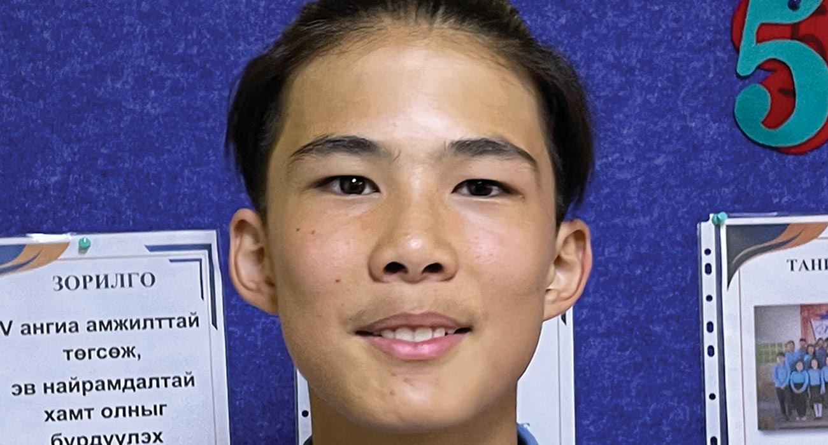

**Oreilles décollées**

Aux enseignants de l’École du sabbat : cette histoire est pour le sabbat 1er février.

Les oreilles de Javkhaa étaient décollées. Ses oreilles étaient très décollées. Il n'y prêtait aucune attention jusqu'à ce que d'autres garçons commencent à se moquer de lui, et il n'aimait pas ça.

Beaucoup de garçons ont les oreilles décollées, mais ce n'était pas le cas à l'école de Javkhaa en Mongolie. Les autres garçons ont commencé à taquiner le garçon de 8 ans.

Chaque jour, quand l'école terminait, il savait qu'il devait rentrer directement à la maison. Sa mère ne voulait pas qu'il traîne avec les autres garçons parce qu'ils disaient des gros mots et faisaient des bêtises.

Javkhaa n'avait pas beaucoup d'amis et il voulait que les autres garçons l'apprécient. Il voulait qu'ils soient ses amis. Alors, un jour, il a ignoré les instructions de sa mère et a suivi cinq grands garçons au lieu de rentrer chez lui.

Les garçons ne voulaient pas être les amis de Javkhaa. Au lieu d'être heureux qu'il soit avec eux, ils ont commencé à le taquiner à propos de ses oreilles.

Javkhaa était triste. Il se demandait s'il était laid. Puis un des garçons l'a insulté. Il n'a pas aimé ça du tout. Il a levé son poing et a frappé le garçon.

Les cinq garçons se jetèrent sur lui, comme cinq ours furieux qui se jettent sur un petit agneau. Ils le frappèrent, lui donnèrent des coups de pied et s'enfuirent.

Javkhaa s’est allongé sur le sol et a pleuré. Il aurait aimé obéir à sa mère et rentrer directement de l’école. Debout, il s’est dirigé vers un banc voisin et s’est assis. Puis il s’est souvenu de Dieu. Il s’est penché sur le banc, une main sur son ventre qui lui faisait mal. Il a fermé les yeux et a prié : « Notre cher Seigneur, merci d’être toujours avec moi. Merci de toujours m’écouter. S’il te plaît, écoute-moi maintenant. Aide-moi à avoir des amis qui ne se moquent pas de moi. Aide-moi à avoir des amis qui ont une bonne influence sur moi. Amen. »

Il se leva et courut à la maison aussi vite qu'il le put. Lorsqu'il arriva près de la maison, il épousseta ses vêtements pour que maman ne voie pas qu'il s'était battu. Il essaya d'avoir l'air heureux en entrant dans la maison.

Maman n'a rien remarqué d'anormal. « Lave-toi les mains et mange ton dîner », a-t-elle dit.

Après avoir mangé, Javkhaa est allé dans sa chambre et s’est changé. Il a pensé à la journée. « Pourquoi m’ont-ils battu ? » s’est-il demandé.

Javkhaa n'a pas parlé à ces garçons pendant la semaine suivante, et ils ne lui ont pas parlé non plus. Puis, un par un, les garçons sont venus le voir pour lui dire qu'ils étaient désolés.

Javkhaa leur a pardonné, mais il ne traînait plus avec eux après l'école. Il s'est rendu compte que maman avait raison. Les garçons utilisaient des gros mots et faisaient des choses coquines. Quand il était avec eux, il voulait aussi utiliser des gros mots et faire des choses coquines. Ils avaient une mauvaise influence. Il voulait des amis qui avaient une bonne influence. Il priait pour avoir des amis.

Deux ans plus tard, la famille de Javkhaa a quitté sa petite ville du désert de Gobi pour Oulan-Bator, la capitale de la Mongolie. Javkhaa a commencé à étudier à l’école adventiste du septième jour de la ville. Il était si heureux ! Personne ne se moquait de ses oreilles. Au contraire, ses nouveaux camarades de classe lui parlaient de manière gentille et faisaient de bonnes choses. Ils avaient une bonne influence sur lui et il pouvait avoir une bonne influence sur eux. Il s’est fait beaucoup de bons amis.

« Dieu m’a donné des amis comme je l’avais prié », a déclaré Javkhaa. « Je pense que l’une des plus grandes bénédictions de ma vie est d’aller dans cette école. »

Aujourd'hui, Javkhaa a 14 ans et étudie à l'école Tusgal à Oulan-Bator, en Mongolie. Une précédente offrande du treizième sabbat a aidé son école à se développer avec de nouvelles salles de classe et une bibliothèque. L'offrande du treizième sabbat de ce trimestre aidera à ouvrir un centre de loisirs pour enfants où les enfants apprendront à dire des mots gentils et à faire de bonnes choses à Oulan-Bator. Merci pour votre soutien.